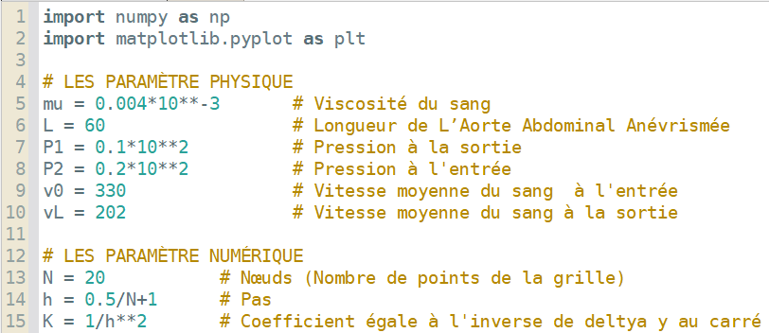

**Annexe 1 : Code python pour résoudre et tracer la variation de la vitesse dans l’artère en fonction de sa longueur**



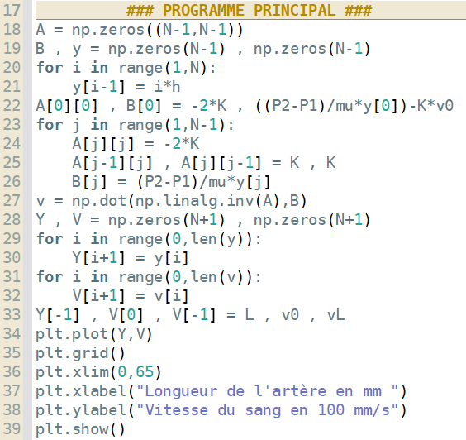

**1/2**

**Annexe 2 : Code python pour tracer la variation de la pression pariétale dans l’artère en fonction de sa longueur**



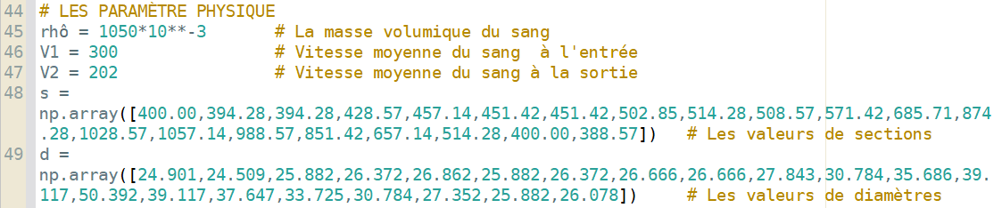

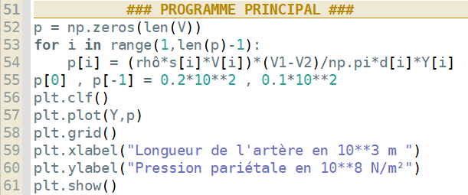

**2/2**